POZVÁNKA A ORGANIZAČNÍ ZABEZPEČENÍ

Sbor dobrovolných hasičů Bořitov zve všechny dorostenky, dorostence, ženy a muže na
IV. ročník soutěže dorostu a
II. ročník soutěže mužů a žen
„Bořitovská stovka“

Soutěž se koná dne 14. 9. 2019 v Bořitově na sportovišti za hasičskou zbrojnicí
a je zařazená do Okresní ligy dorostu

Časový harmonogram
Příjezd a prezence: do 9:30
Nástup a porada: 9:45
Zahájení soutěže: 10:00
Pořadatel si vyhrazuje právo na změnu časů dle počtu přihlášených závodníků

Kategorie: mladší, střední a starší dorostenky/dorostenci, ženy, muži
Pořadatel: SDH Bořitov
Velitel soutěže: Jan FOJT (SDH Bořitov)
Hl. rozhodčí: Martin JANÍČEK (SDH Bořitov)
Rozhodčí disciplíny: Tereza TESAŘOVÁ (SDH Rájec)

Soutěž proběhne v kategorii mladších, středních, starších dorostenců a dorostenek je zařazena do okresní ligy dorostu a řídí se platnými pravidly směrnic dorostu s dodatky Okresní ligy mládeže. Pro kategorie mužů a žen se soutěž řídí pravidly požárního sportu, včetně všech dodatků.
Vedoucí kolektivu odpovídá za řádné pojištění jednotlivých soutěžících.
Pořadatel si vyhrazuje právo nepřijmout do soutěže závodníky nepřihlášené nebo přihlášené po termínu přihlášek.

Členské průkazy SH ČMS budou kontrolovány u prezence!

Pro soutěžící a diváky bude zajištěno bohaté občerstvení

Popis dráhy:
- povrch dráhy: prosívka, kolem bariéry pryžová dlažba
- provedení dle platných směrnic pro dorost a pravidel požárního sportu
- časomíra elektronická, startování výstřelem ze startovací pistole
- každý závodník má dva pokusy
- tréninky budou probíhat 10min před začátkem dané kategorie

Pořadí plnění disciplín:

100m
- dorostenky, ženy
- dorostenci (mladší, střední)
- dorostenci (starší), muži

Materiál k soutěži: -vlastní
-překážky dodá pořadatel
-všechen materiál může být namátkově kontrolován během soutěže

Startovné: 50,- Kč za každého závodníka

Ceny pro všechny kategorie: 1. až 3. místo – pohár, diplom, věcná cena.

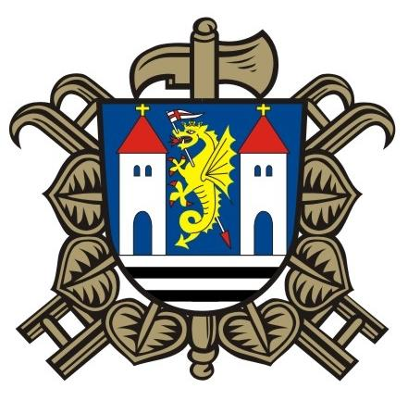
Závodníky přihlašujte nejpozději do 11. 9. 2019
Jan Fojt tel: 728 951 738
e-mail: mhboritov@email.cz

Na Vaši účast se těší SDH Bořitov

